Misión Industrial a Ecuador
La Promotora del Comercio Exterior de Costa Rica (PROCOMER) invita a las empresas exportadoras del sector industrial a participar de la Misión Industrial a Ecuador, a realizarse del 08 al 12 de junio de 2026, en las ciudades de Guayaquil y Quito, Ecuador.
En esta ocasión estaremos realizando una visita al mercado ecuatoriana donde las empresas podrán tener reuniones 1 a 1 con potenciales compradores en ese mercado. Se contará con un cupo para 6 empresas en espacio compartido. El plazo para postular su participación será del miércoles 25 de marzo desde las 8:00 a.m. (hora Costa Rica) hasta al viernes 27 de marzo a las 5:00 p.m. (hora Costa Rica).
La postulación estará sujeta a evaluación técnica, según detallado en las bases operativas que deberá revisar previo a su postulación.

En caso de consultas favor contactar a industria@procomer.com / jvindas@procomer.com

BASES OPERATIVAS

Misión Industrial Ecuador
- Misión Comercial
- Formato presencial
- Fecha: 08 al 12 de junio de 2026.
- Lugar: Guayaquil y Quito.
- Sector: Industrial
- Cupo: 06 empresas.
- Cierre: 27 de marzo a las 5:00 p.m.

La misión comercial industrial a Quito y Guayaquil representa una oportunidad estratégica para que las empresas participantes exploren y consoliden su presencia en el mercado ecuatoriano. Quito, como capital política y centro administrativo del país, facilita el contacto con instituciones públicas, organismos multilaterales y empresas de diversos sectores industriales y tecnológicos. Por su parte, Guayaquil, principal polo comercial y portuario de Ecuador, ofrece ventajas logísticas clave para la importación, distribución y comercialización de bienes industriales en la región del Pacífico.

Durante la misión se desarrollarán reuniones previamente coordinadas con potenciales compradores, distribuidores y socios estratégicos, permitiendo a las empresas evaluar oportunidades reales de negocio y establecer relaciones comerciales en sectores como construcción, manufactura, alimentos procesados, energía y servicios industriales. Además, la economía dolarizada de Ecuador reduce el riesgo cambiario y facilita las transacciones comerciales.

En conjunto, esta misión busca generar oportunidades concretas de negocio, validar productos en el mercado, identificar aliados estratégicos y obtener información comercial clave que apoye una estrategia de expansión sostenible en el país.

Modalidad:
- Presencial: PROCOMER coordinará la visita a puntos de venta y empresas interesadas en sector de construcción y ferretería

Criterios de Admisibilidad.

Serán elegibles las empresas que produzcan o comercialicen productos de origen costarricense.

- Serán elegibles empresas costarricenses micro, pequeñas, medianas y grandes:

- MICRO: De 1 a 5 empleados
- PEQUEÑA: De 6 a 30 empleados
- MEDIANA: De 31 a 99 empleados
- GRANDE: 100 empleados o más.

- Experiencia de ventas a nivel local o internacional.

- Exportador consolidado (Exportador continuo).
- Exportador Intermitente.
- Nuevo exportador (Exportaciones en 2024 -2025).
- Sin exportaciones, experiencia local.

- Diagnóstico único exportador aplicado y actualizado. (Abierto para aplicar en el rango de postulación)
- Serán elegibles las empresas que sean usuarios actuales de la Gerencia de Desarrollo de Exportaciones de PROCOMER.
- Serán elegibles las empresas cuya personería jurídica tenga una antigüedad igual o superior a 2 años.

- Documentos de postulación.

Se recuerda que el plazo para postular es del miércoles 25 de marzo desde las 8:00 a.m. (hora Costa Rica) hasta al viernes 27 de marzo a las 5:00 p.m. (hora Costa Rica). Cualquier postulación que sea recibida posterior a la fecha y hora no se tomará en cuenta.
- Completar el formulario de aplicación. (Se encuentra en la página web de Procomer/Ferias Internacionales): https://www.procomer.com/ferias/
- Presentación o catálogo de ventas.

En caso de que la empresa sea seleccionada procederemos a solicitar la siguiente información:

- Carta de compromiso (Se enviará una vez Procomer confirme su participación)

Una vez concluida la convocatoria de postulación, PROCOMER hará un análisis técnico de los documentos presentados por parte de cada una de las empresas. En caso de requerir, aclaraciones, rectificaciones o algún otro documento adicional, PROCOMER estará comunicándose de manera directa con la empresa. Aquellas que no cumplan con los requisitos previamente indicados serán inadmisibles y por tanto no serán evaluadas, quedando fuera del proceso actual.

- Beneficios de participación.

PROCOMER se compromete a:
- Coordinación de reuniones con posibles compradores
- Coordinación de transporte interno
- Acompañamiento de representantes de PROCOMER antes, durante y después del evento.

Responsabilidades de la empresa:
- Realizar el pago de la cuota de participación de $400 para confirmar su espacio en la feria (plazo (5) días hábiles a partir de la notificación de la cuota).
- La empresa deberá financiar su tiquete aéreo, estadía y alimentación, así como traslados internos en el país destino. Cualquier otro gastro en que se incurra por el viaje a la feria, deberá ser financiado por parte de la empresa.
- La empresa deberá informarse y cumplir con los requisitos de ingreso al país donde se realizará el evento. (visas, vacunas, entre otros). PROCOMER no se hace responsable en caso de que la empresa no cumpla con estos requerimientos. Así como cumplir con los compromisos adquiridos en la carta de compromiso.

- Criterios de evaluación.

Posterior a la revisión de admisibilidad de las empresas. PROCOMER realizará una evaluación técnica tomando en cuenta los siguientes criterios:

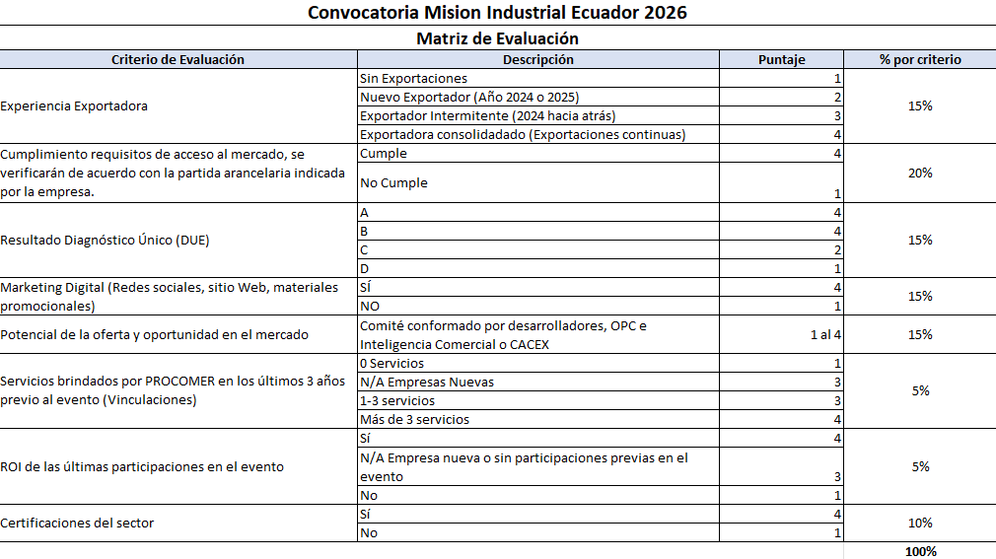

Proceso de Adjudicación de espacios
Una vez realizada la evaluación se realizará un ranking de las empresas, en caso de que las empresas tengan una misma calificación se realizará por orden de llegada de la postulación.

- Selección
- Finalizado el proceso de evaluación y ranking, PROCOMER comunicará la adjudicación del beneficio de participación a las empresas seleccionadas.
- Pago de cuota de participación, tendrán (5) días hábiles para realizar el pago y enviar el comprobante del depósito bancario por correo electrónico indicando los datos para la generación de la factura electrónica.
- Se adjuntan cuentas bancarias.

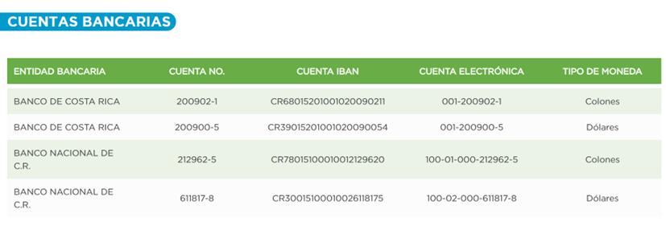

- En caso de la no realización de pago o deseo de la empresa de no participar en el proceso, PROCOMER avanzará con la siguiente empresa no adjudicada, según el ranking de evaluación previamente realizado.
- Se hará una 1ra reunión de coordinación con el grupo una vez cerrada la convocatoria, para ver términos logísticos de la participación.
- Para poder postular la participación de su empresa en Misión Industrial Ecuador 2026, la empresa deberá completar el formulario de postulación indicado. No se tomará en cuenta las empresas que no completen el formulario o comuniquen por otros medios su deseo de participar en el evento.
- Cancelación del evento por motivos de fuerza mayor

La participación de PROCOMER en la Misión Industrial Ecuador 2026, estará sujeta a los lineamientos indicados por la Organización del evento, así como los requerimientos solicitados por el país donde se llevará a cabo. PROCOMER no se hace responsable por los cambios o cancelación del evento por causas de fuerza mayor. Por lo que PROCOMER no asume ninguna responsabilidad en costos de tiquetes, hospedaje y demás relacionados con la participación en la Feria que se generen por cancelación del evento o imposibilidad de viajar al mercado en las fechas pactadas.

- Evaluación de participación en la Misión Industrial Ecuador 2026

- PROCOMER, por medio del Desarrollador de Exportaciones y/o el Director de la Oficina de Promoción Comercial a cargo, estará contactando a las empresas para dar seguimiento a las oportunidades recabadas en los días de la misión.
- Cuando concluya la misión, la empresa participante deberá completar la encuesta de satisfacción que será enviada al correo electrónico.
- En caso de que las empresas no brinden la información anteriormente indicada, PROCOMER establecerá dicho incumplimiento dentro de sus registros, contemplándolo en la evaluación de futuras postulaciones a ferias.

- Acuerdo de confidencialidad

Para el uso de la información suministrada por Procomer o por el exportador a Procomer, se hará uso de lo estipulado en la ley de Protección de la Persona frente al tratamiento de sus datos personales (8968) y a la Ley del Sistema de Estadística Nacional (7839).

PROCOMER tiene obligaciones en lo relativo a la administración y custodia de la información que brindan los exportadores, de manera que debe observar el principio de confidencialidad estadística. Además, no se ha otorgado expresamente la autorización de compartir este tipo de información, tal y como lo indica el artículo 2 de la Ley No.8220, Ley de protección al ciudadano del exceso de requisitos y trámites administrativos “Para que una entidad, órgano o funcionario de la Administración Pública pueda remitir información del administrado a otra entidad, órgano o funcionario, la primera deberá contar con el consentimiento del administrado”.

Al enviar la presente inscripción, usted autoriza a PROCOMER a almacenar sus datos personales y a utilizarlos bajo estos términos de confidencialidad.

Toda la información brindada es de uso interno y confidencial para PROCOMER.

- Datos de contacto

Para atender consultas se habilitará a la dirección: industria@procomer.com / jvindas@procomer.com

